第十章 数据的收集、整理与描述
10.1 统计调查
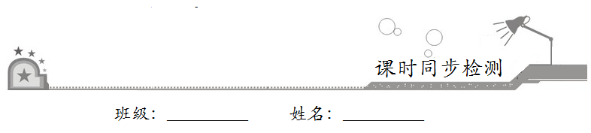
一、选择题：在每小题给出的四个选项中，只有一项是符合题目要求的．
1．下列统计图能够显示数据变化趋势的是
A．条形图 B．扇形图
C．折线图 D．以上都正确
【答案】C
【解析】易于显示数据的变化趋势和变化规律的统计图是折线统计图，故选C．
2．淮安区教育局为了了解实行课改后七年级学生在家的学习时间，应采用的最佳调查方式是
A．对所有学校进行全面调查 B．只对城区学校进行调查
C．只对一所学校进行调查 D．抽取农村和城区部分学校进行调查
【答案】D
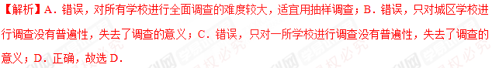
3．为了解某市参加中考的25000名学生的身高情况，抽查了其中1200名学生的身高进行统计分析．下面叙述正确的是
A．25000名学生是总体 B．1200名学生的身高是总体的一个样本
C．每名学生是总体的一个个体 D．以上调查是全面调查
【答案】B
【解析】A、总体是25000名学生的身高情况，故A错误；B、1200名学生的身高是总体的一个样本，故B正确；C、每名学生的身高是总体的一个个体，故C错误；D、该调查是抽样调查，故D错误，故选B．
4．在调查一年内某地区降雨的情况时，下列选取的样本较为恰当的是
A．春、夏、秋、冬各观察一个月 B．春、夏、秋、冬各观察一天
C．春天和秋天各观察一个月 D．冬天和夏天各观察一个月
【答案】A
【解析】本题中为了调查一年内某地区降雨的情况，随机抽取春、夏、秋、冬各观察一个月作为样本较为恰当，故选A．
5．某市的中考各科试卷总分为600分，其中数学为120分，若用扇形统计图画出各科分数比例，则数学所占扇形圆心角为
A．90° B．45° C．120° D．72°
【答案】D
【解析】根据题意得：360°×=72°．所以数学所占扇形圆心角为72°，故选D．
二、填空题：请将答案填在题中横线上．
6．为了预防“禽流感”的传播，检疫人员对某养殖场的家禽进行检验，任意抽取了其中的100只，此种方式属于__________调查，样本容量是__________．
【答案】抽样；100
【解析】任意抽取了其中的100只，此种方式属于抽样调查，样本容量是100，故答案为：抽样；100．
7．某地区推行垃圾分类已经多年，但在厨余垃圾中除了厨余类垃圾还混杂着非厨余类垃圾，如图是该地区某一天收到的厨余垃圾的统计图，则m的值为__________．
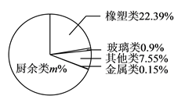
【答案】69.01
【解析】1-22.39%-0.9%-7.55%-0.15%=69.01%，故答案为：69.01．
三、解答题：解答应写出文字说明、证明过程或演算步骤．
8．某实验中学为了进一步丰富学生的课余生活，拟调整兴趣活动小组，为此进行了一次调查，结果如下，请看表回答：
选项 | 美术 | 电脑 | 音乐 | 体育
占调查人数的百分率 | 15% | 30% | 30%
（1）喜欢体育项目的人数占总体的百分比是多少？
（2）表示“电脑”部分的圆心角是多少度？
（3）根据所给数据，画出表示调查结果的扇形统计图．
【解析】（1）1-15%-30%-30%=25%．
（2）360°×30%=108°．
（3）如图：
